Федеральное агентство по образованию
Государственное образовательное учреждение высшего профессионального
образования
Уфимский государственный авиационный технический университет

Кафедра ТС

Лабораторная работа по курсу ТАУ

Исследование характеристик типовых

динамических звеньев

Выполнили:
студенты группы РРТ-303
Емельянов А.
Ижбулдин В.
Проверила:
Валеева Р.Г.

Уфа 2005

Цель работы
Целью работы является изучение временных и частотных характеристик типовых динамических звеньев, а также овладение методами определения параметров типовых динамических звеньев по их экспериментальным характеристикам.

1. Исходные данные
Таблица 1. Исходные данные
№  варианта | Апериодческое звено 1-го порядка |  | Апериодическое звено 2-го порядка |  |  | Колебательное звено |  |  | Интегрирующее звено | Изодромное звено |  | Реальное дифферецирующее звено |  | Инерционно - фосирующее звено
№  варианта | k | T | k | T | ξ | k | T | ξ | k | k₁ | k₂ | k | τ | k | T₀ | T
4 | 4 | 0,4 | 4 | 0,4 | 2,4 | 4 | 0,4 | 0,4 | 4 | 4 | 0,8 | 4 | 0,5 | 4 | 4 | 1,5

2. Позиционные звенья

2.1. Апериодическое (инерционное) звено первого порядка
Передаточная функция данного звена имеет вид
$$W(s)=\frac{K}{\text{Ts}+1}\text{.}$$
Переходная функция h(t) (рис. 2.1.1(а,б,в))
$$h(t)=K(1−e^{−\frac{t}{T}})\text{.}$$
Постоянная времени T переходной функции h(t) определяет наклон касательной в начале кривой, т.е. величина T характеризует степень инерционности динамического звена.
Весовая функция w(t) (рис. 2.1.2)
$$w(t)=\frac{\text{dh}(t)}{\text{dt}}=\frac{k}{T}e^{\frac{t}{T}}⋅1\left(t\right)$$
Логарифмическая амплитудная и фазовая частотные характеристики имеют вид (рис. 2.1.3)
$$L(w)=\text{20}\text{lg}\left|W(w)\right|=\text{20}\text{lg}K−\text{20}\text{lg}\sqrt{T^{2}w^{2}+1} \text{.}$$
Амплитудно-фазовая характеристика звена (рис. 2.1.4)
$$W(\text{jw})=\frac{K}{T\text{jw}+1}=\frac{K}{T^{2}w^{2}+1}+j\frac{−\text{wKT}}{T^{2}w^{2}+1}=U(w)+\text{jV}(w)\text{.}$$
Амплитудно-частотная характеристика и фазо-частотная характеристика (рис. 2.1.5)
$$A(w)=\left|W(\text{jw})\right|=\frac{K}{\sqrt{\left(T^{2}w^{2}+1\right)}}$$
$ϕ(w)=−\text{arctg}\text{wT}$.

Описание апериодического (инерционного) звена первого порядка в системе математического моделирования MATLAB.

>> step (sys) - в системе математического моделирования MATLAB
Рисунок 2.1.1а Переходная временная характеристика
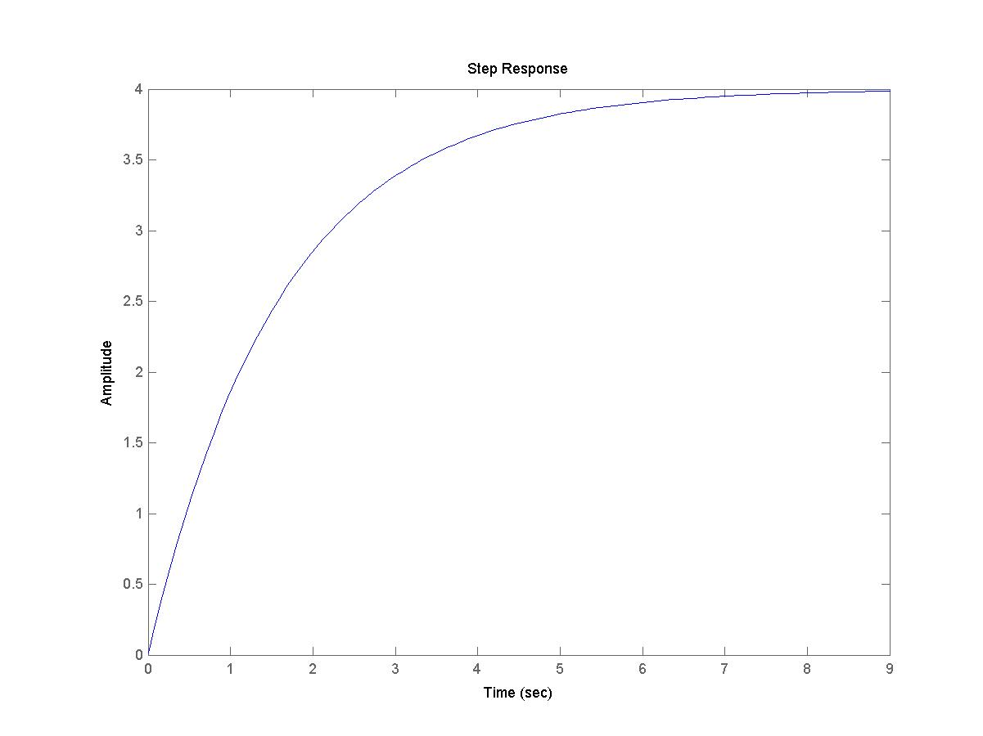
Рисунок 2.1.1б Рисунок 2.1.1в
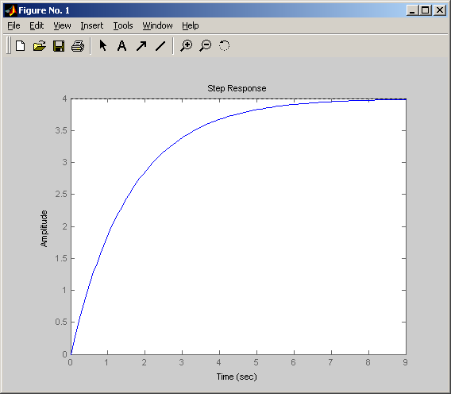
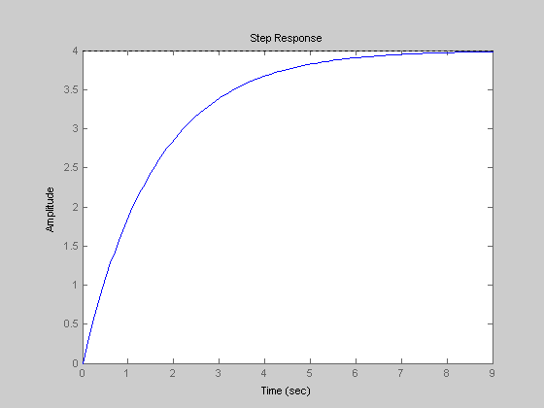

>> impulse (sys)
Рисунок 2.1.2 Импульсная (весовая) временная характеристика
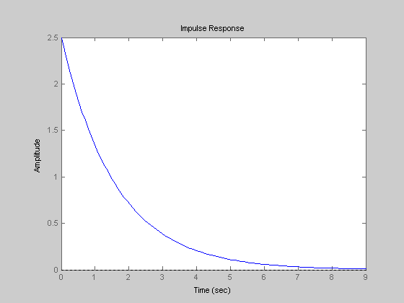

>> bode (sys)
Рисунок 2.1.3. Логарифмическая амплитудная и логарифмическая фазовая частотные харатеристики
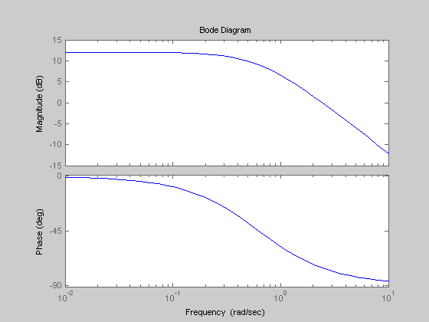

>> nyquist (sys)
Рисунок 2.1.4. (АФЧХ) Амплитудно-фазовая частотная характеристика
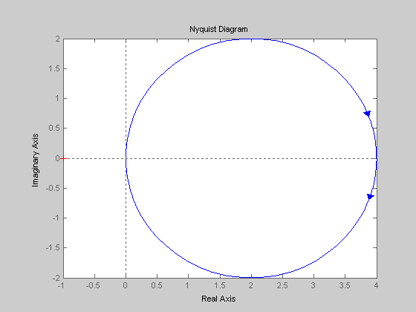

Построения амплитудно-частотной и фазо-частотной характеристик

k=1;
w=0;
T=0.4;
while w<=50,
s=i*w;
f=4/(0.4*s+1);
u(k)=real(f);
v(k)=imag(f);
B(k)=atan(v(k)/u(k));
A(k)=abs(f);
om(k)=w;
w=w+0.01;
k=k+1;
end;
plot(om,A,om,B,'-k');
grid

Рисунок 2.1.5 АЧХ и ФЧХ амплитудно-частотная и фазо-частотная характеристики
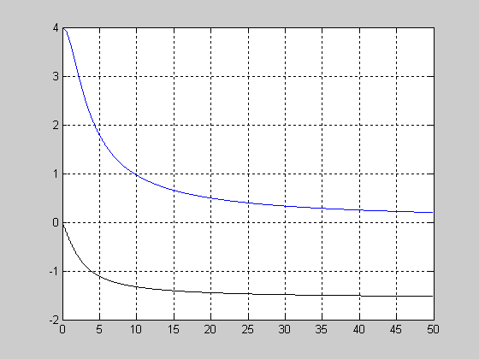

2.2. Апериодическое звено второго порядка.
Передаточная функция звена имеет вид
$$W(s)=\frac{K}{T^{2}s^{2}+2Tξ s+1}, \text{при} ξ≥\text{1,}$$
где ξ - коэффициент затухания.
Эта передаточная функция может быть записана также в виде
$$W(s)=\frac{K}{(T_{1}s+1)(T_{2}s+1)},$$
$T^{2}s^{2}+2Tξ s+1=0\text{.}$где T1 и T2 соответствующие постоянные времени, определяемые корнями характеристического уравнения
$$\begin{aligned}s_{1}=\frac{−2Tξ+\sqrt{{\left(2Tξ\right)}^{2}−4T^{2}}}{2T^{2}}=−0\text{.}\text{594}; \\ s_{2}=\frac{−2Tξ−\sqrt{{\left(2Tξ\right)}^{2}−4T^{2}}}{2T^{2}}=−4\text{.}\text{206}; \\ \text{Ts}+1=0; \\ T_{1}=\frac{1}{s_{1}}=1\text{.}\text{684}; T_{2}=\frac{1}{s_{2}}=0\text{.}\text{238}\text{.}\end{aligned}$$
Переходная функция h(t) (рис. 2.2.1)
$h\left(t\right)=k\left(1−\frac{T_{1}}{T_{1}−T_{2}}e^{\frac{t}{T_{1}}}+\frac{T_{2}}{T_{1}−T_{2}}e^{\frac{t}{T_{2}}}\right)1\left(t\right)$;
Весовая функция w(t) (рис. 2.2.2)
$$w\left(t\right)=\frac{k}{T_{1}−T_{2}}\left(e^{\frac{t}{T_{1}}}−e^{\frac{t}{T_{2}}}\right)1\left(t\right);$$
АФЧХ, АЧХ и ФЧХ данного звена равны:
$W(\text{jw})=\frac{K}{\left(T_{1}\text{jw}+1\right) \left(T_{2}\text{jw}+1\right)} ,$(рис. 2.2.4)
$A(w)=\frac{K}{\sqrt{\left(T_{1}^{2}w^{2}+1\right) \left(T_{2}^{2}w^{2}+1\right)}} ,$(рис. 2.2.5)
$ϕ(w)=−\text{arctg}{\text{wT}}_{1}−\text{arctg}{\text{wT}}_{2}$.(рис. 2.2.5)

Описание апериодического звена второго порядка в системе математического моделирования MATLAB (ξ = 2.4)

>> sys=tf([4],[0.16 1.92 1])

Transfer function:
4
--------------------------
0.16 s^2 + 1.92 s + 1

>> step (sys)
Рисунок 2.2.1 Переходная временная характеристика
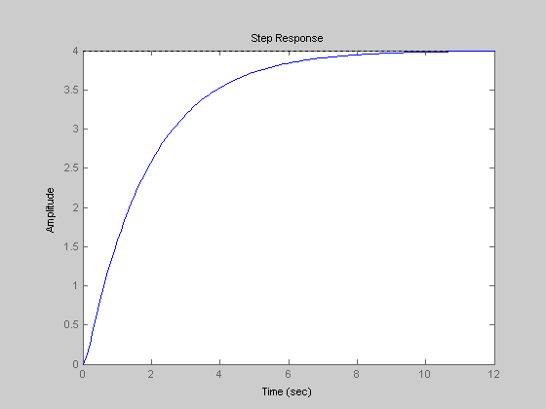

>> impulse (sys)
Рисунок 2.2.2 Импульсная (весовая) временная характеристика
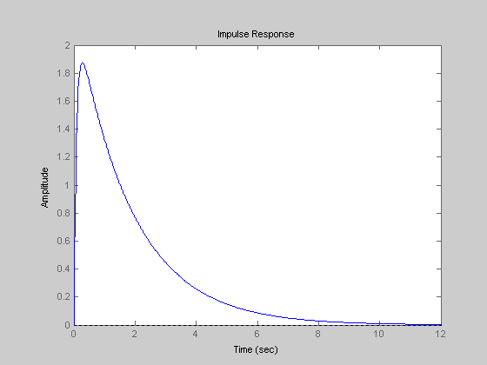

>> bode (sys)
Рисунок 2.2.3. Логарифмическая амплитудная и логарифмическая фазовая частотные харатеристики
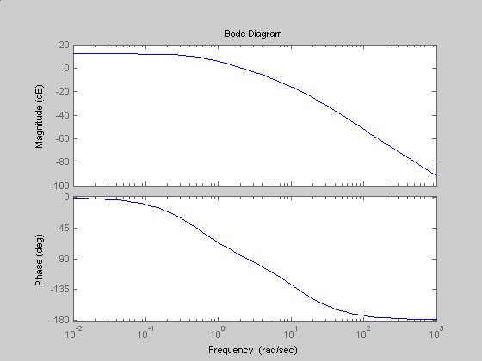

>> nyquist (sys)
Рисунок 2.2.4. (АФЧХ) Амплитудно-фазовая частотная характеристика
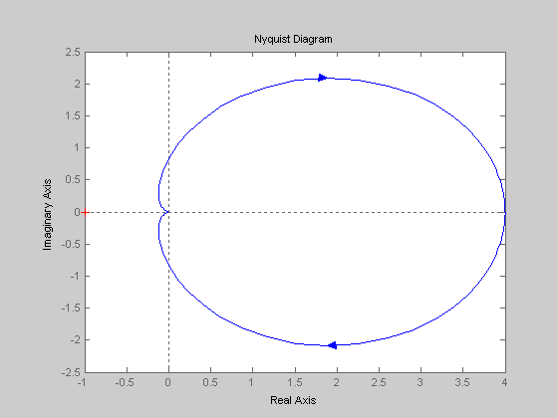

Построения амплитудно-частотной и фазо-частотной характеристик

k=1;
w=0;
while w<=50,
s=i*w;
f=4/(0.16*s^2+1.92*s+1);
A(k)=abs(f);
B(k)=-atan(0.238*w)-atan(1.684*w);
om(k)=w;
w=w+0.01;
k=k+1;
end;
plot(om,A,om,B,'-k');
grid

Рисунок 2.2.5 АЧХ и ФЧХ амплитудно-частотная и фазо-частотная характеристики
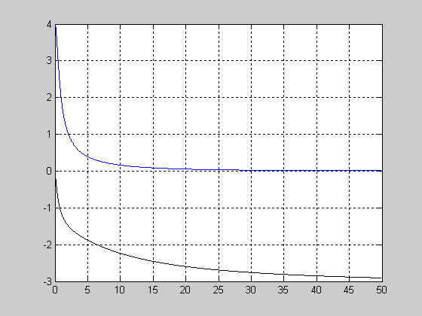

2.3. Колебательное звено второго порядка.
Передаточная функция имеет вид
$W(s)=\frac{K}{T^{2}s^{2}+2Tξ s+1}, \text{при} 0< ξ<1$.
При $ξ≥1$ звено становится апериодическим второго порядка.
Величина $w_{0}=1/T$ представляет частоту собственных колебаний.
АФЧХ, АЧХ и ФЧХ колебательного звена описываются выражениями:
$$W(\text{jw})=\frac{K}{T^{2}{\left(\text{jw}\right)}^{2}+2ξT\text{jw}+1},$$
$$A(w)=\frac{K}{\sqrt{{\left(1−T^{2}w^{2}\right)}^{2}+4ξ^{2}T^{2}w^{2}}},$$
$$ϕ\left(w\right)=−\text{arctg}\frac{2Tξw}{\left(1−T^{2}w^{2}\right)}$$
ЛАХ звена равна
$$L(w)=\text{20}\text{lg}K−\text{20}\text{lg}\sqrt{{\left(1−T^{2}w^{2}\right)}^{2}+4ξ^{2}T^{2}w^{2}}\text{.}$$

Описание колебательного звена второго порядка в системе математического моделирования MATLAB (ξ = 0.4)

>> sys=tf([4],[0.16 0.32 1])

Transfer function:
4
-------------------------
0.16 s^2 + 0.32 s + 1

>> step (sys)
Рисунок 2.3.1 Переходная временная характеристика
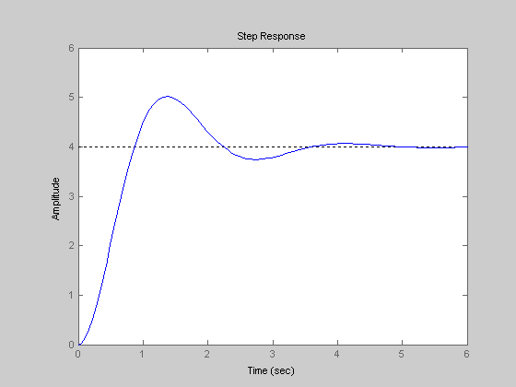

>> impulse (sys)
Рисунок 2.3.2 Импульсная (весовая) временная характеристика
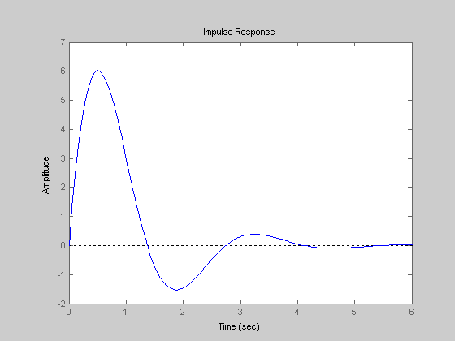

>> bode (sys)
Рисунок 2.3.3. Логарифмическая амплитудная и логарифмическая фазовая частотные харатеристики
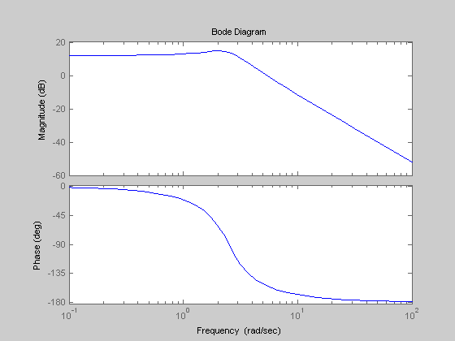

>> nyquist (sys)
Рисунок 2.3.4. (АФЧХ) Амплитудно-фазовая частотная характеристика
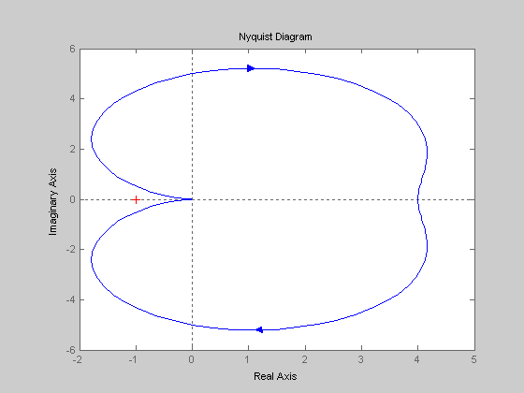

Построения амплитудно-частотной и фазо-частотной характеристик

k=1;
w=0;
k1=4;
T=0.4;
ksi=0.2;
while w<=50,
s=i*w;
f=4/(0.16*s^2+0.32*s+1);
u(k)=real(f);
v(k)=imag(f);
if u(k)<0 B(k)=atan(v(k)/u(k))-pi;
else
A(k)=abs(f);
B(k)=atan(v(k)/u(k));
end;
om(k)=w;
w=w+0.01;
k=k+1;
end;
plot(om,A,om,B,'-k');
grid

Рисунок 2.3.5 АЧХ и ФЧХ амплитудно-частотная и фазо-частотная характеристики
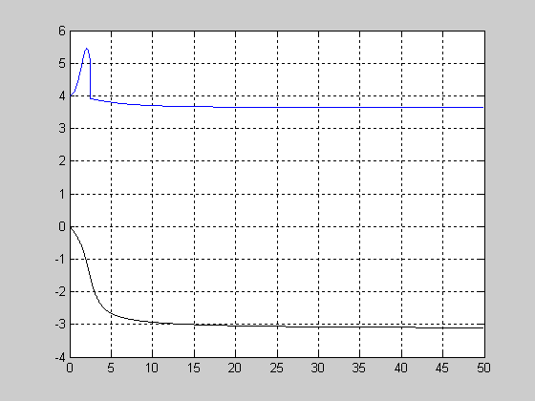

Интегрирующие звенья

3.1. Идеальное интегрирующее звено
Данное звено имеет передаточную функцию:
$$W(s)=\frac{K}{s} \text{.}$$
АФЧХ, АЧХ и ФЧХ имеют функции:
$$W(\text{jw})=−j\frac{K}{w} ,$$
$$A(w)=\frac{K}{w} ,$$
$$ϕ(w)=−\frac{π}{2} \text{.}$$
ЛАХ данного звена выражается:
$L(w)=\text{20}\text{lg}K−\text{20}\text{lg}w$.
Переходная функция идеального интегрирующего звена
$$h(t)=Kt \text{.}$$
Весовая функция w(t)
$$w(t)=K \text{.}$$

Описание идеального интегрирующего звена в системе математического моделирования MATLAB

>> sys=tf([4],[1 0])

Transfer function:
4
-
s

>> step (sys)
Рисунок 3.1.1 Переходная временная характеристика
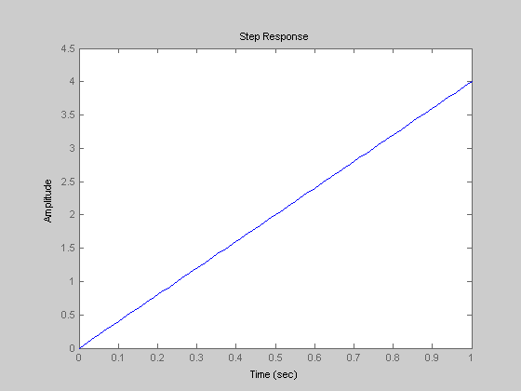

>> impulse (sys)
Рисунок 3.1.2 Импульсная (весовая) временная характеристика
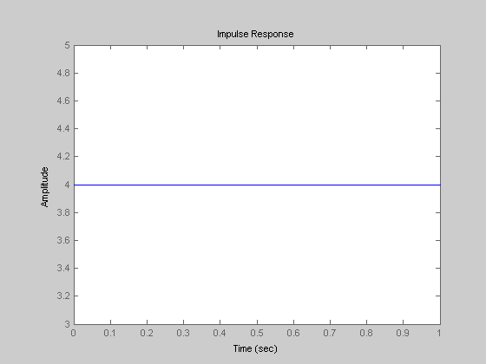

>> bode (sys)
Рисунок 3.1.3. Логарифмическая амплитудная и логарифмическая фазовая частотные харатеристики
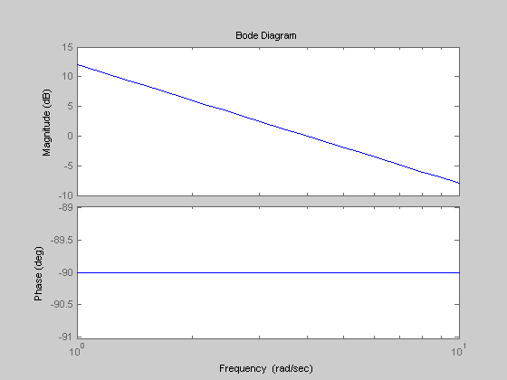

>> nyquist (sys)
Рисунок 3.1.4. (АФЧХ) Амплитудно-фазовая частотная характеристика
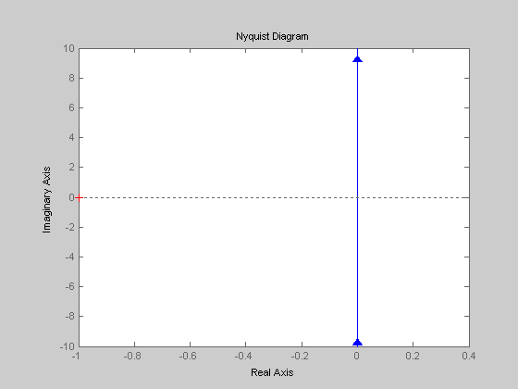

Построения амплитудно-частотной и фазо-частотной характеристик

k=1;
w=0;
k1=4;
while w<=50,
s=i*w;
f=4/s;
A(k)=abs(f);
B(k)=-pi/2;
om(k)=w;
w=w+0.01;
k=k+1;
end;
plot(om,A,om,B,'-k');
grid

Рисунок 3.1.5 АЧХ и ФЧХ амплитудно-частотная и фазо-частотная характеристики
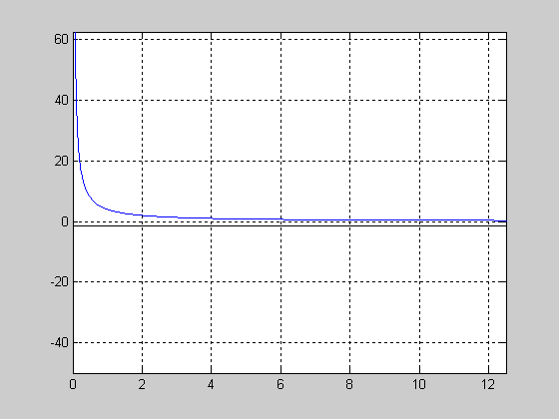

3.2. Изодромное звено (пропорционально-интегрирующее звено)
Это звено имеет передаточную функцию:
$$W(s)=\frac{K_{1}}{s}+K_{2} ,$$
т.е. его можно представить как параллельное соединение интегрирующего и пропорционального (безынерционного) звенья. После простых преобразований это звено можно также записать в виде:
$$W(s)=\frac{K_{1}}{s}\left(1+\text{Ts}\right) ,$$
где (1+Ts) - форсирующее звено.
Таким образом, изодромное звено может быть также представлено как последовательное соединение интегрирующего и форсирующего звеньев.
АФЧХ изодромного звена имеет функциию:

$$\begin{aligned}W\left(jω\right)=\frac{k_{1}}{jω}+k_{2}=\frac{k\left(1+jωT\right)}{jω}; \\ T=\frac{k_{2}}{k_{1}}\text{.}\end{aligned}$$

Переходная и весовая функции имеют следующий вид:
$$\begin{aligned}h\left(t\right)=k_{1}t+k_{2}; \\ w\left(t\right)=k_{1}+k_{2}δ(t)\end{aligned}$$
Описание изодромного звена (пропорционально-интегрирующее звено) в системе математического моделирования MATLAB

>> sys=tf([0.8 4],[1 0])

Transfer function:
0.8 s + 4
---------
s

>> step (sys)
Рисунок 3.2.1 Переходная временная характеристика
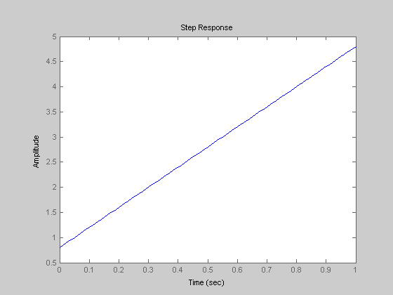

>> impulse (sys)
Рисунок 3.2.2 Импульсная (весовая) временная характеристика

>> bode (sys)
Рисунок 3.2.3. Логарифмическая амплитудная и логарифмическая фазовая частотные харатеристики
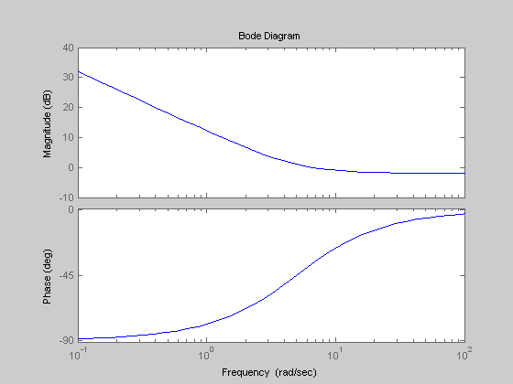

>> nyquist (sys)
Рисунок 3.2.4. (АФЧХ) Амплитудно-фазовая частотная характеристика
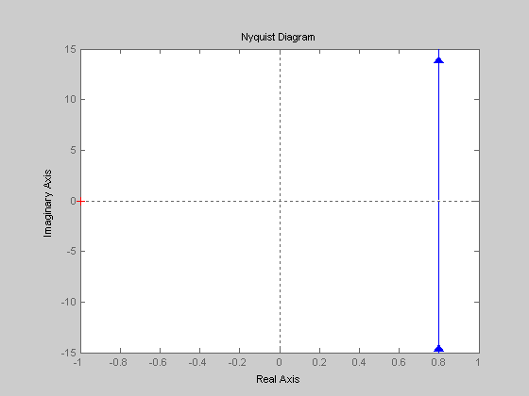

Построения амплитудно-частотной и фазо-частотной характеристик

k=1;
w=0;
k1=4;
k2=0.8;
T=k2/k1;
while w<=50,
s=i*w;
f=k1/s+k2;
A(k)=abs(f);
B(k)=-pi/2+atan(T*w);
om(k)=w;
w=w+0.01;
k=k+1;
end;
plot(om,A,om,B,'-k');
grid

Рисунок 3.2.5 АЧХ и ФЧХ амплитудно-частотная и фазо-частотная характеристики
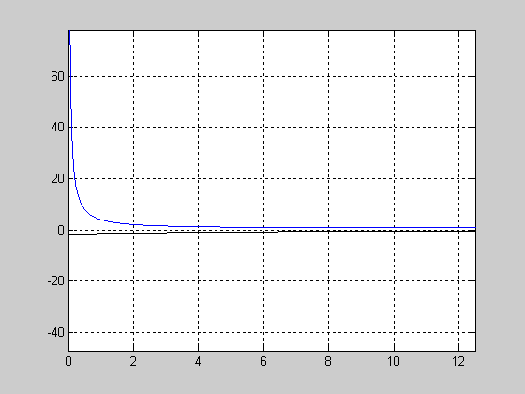

4. Дифференцирующие звенья

4.1. Идеальное дифференцирующее звено
Передаточная функция данного звена
$$W(s)=K s\text{.}$$
АФЧХ, АЧХ и ФЧХ имеют вид:
$$W(\text{jw})=K \text{jw};$$
$$A(w)=Kw;$$
$ϕ(w)\text{=+}π/2$.
ЛАХ звена равна:
$L(w)=\text{20}\text{lg}K+\text{20}\text{lg}w$.
Переходная и весовая функция звена:
$$\begin{aligned}h(t)=Kδ(t); \\ w\left(t\right)=K\overset{}{δ}(t)=K\frac{dδ(t)}{\text{dt}}\text{.}\end{aligned}$$

4.2. Реальное дифференцирующее звено
Передаточная функция звена
$W(s)=\frac{\text{Ks}}{τ s+1}$.
АФХ, АЧХ и ФЧХ равны соответственно:
$$W(\text{jw})=\frac{K\text{jw}}{τ \text{jw}+1};$$
$$\begin{aligned}A(w)=\frac{Kw}{\sqrt{\left(τ^{2}w^{2}+1\right)}}; \\ \end{aligned}$$
$ϕ(w)=\frac{π}{2}−\text{arctg} wτ$.
ЛАХ звена определяется выражением
$L(w)=\text{20}\text{lg}K+\text{20}\text{lg}w−\text{20}\text{lg} \sqrt{\left(τ^{2}w^{2}+1\right)}$.
Переходная функция звена
$h(t)=\frac{K}{τ} e^{− \frac{t}{τ}}$.
Описание реального дифференцирующего звена в системе математического моделирования MATLAB

>> sys=tf([4 0],[0.5 1])

Transfer function:
4 s
---------
0.5 s + 1

>> step (sys)
Рисунок 4.2.1 Переходная временная характеристика
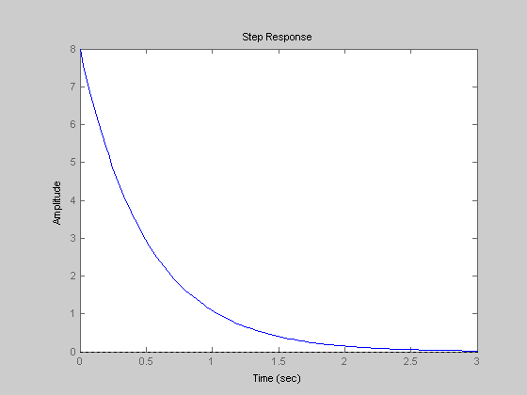

>> impulse (sys)
Рисунок 4.2.2 Импульсная (весовая) временная характеристика
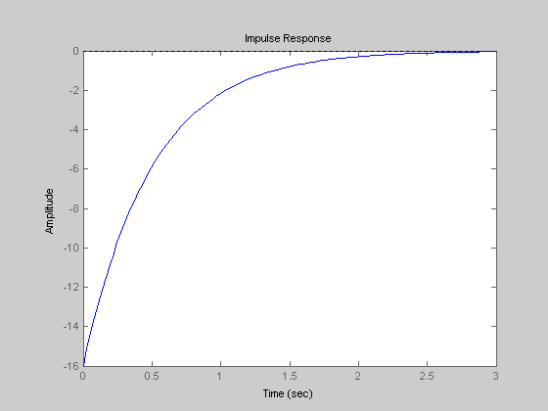

>> bode (sys)
Рисунок 4.2.3. Логарифмическая амплитудная и логарифмическая фазовая частотные харатеристики
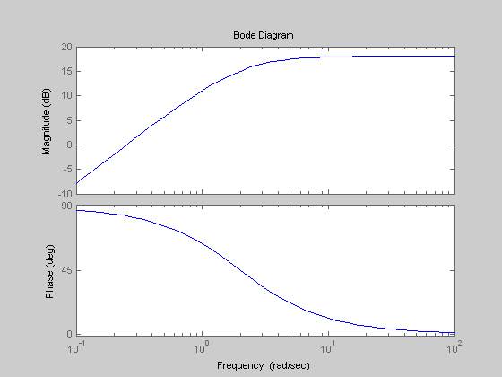

>> nyquist (sys)
Рисунок 4.2.4. (АФЧХ) Амплитудно-фазовая частотная характеристика
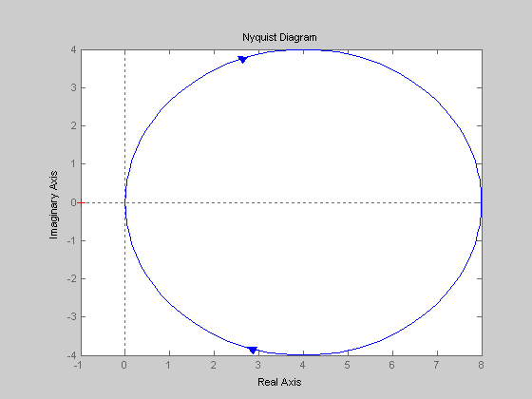

Построения амплитудно-частотной и фазо-частотной характеристик

k=1;
w=0;
k1=4;
T=0.5;
while w<=50,
s=i*w;
f=(k1*s)/(T*s+1);
A(k)=abs(f);
B(k)=pi/2-atan(T*w);
om(k)=w;
w=w+0.01;
k=k+1;
end;
plot(om,A,om,B,'-k');
grid

Рисунок 4.2.5 АЧХ и ФЧХ амплитудно-частотная и фазо-частотная характеристики
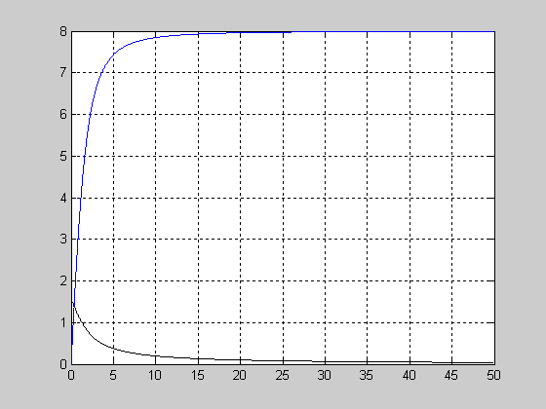

5. Инерционно-форсирующее (реальное форсирующее) звено.
Передаточная функция звена
$$W(s)=\frac{K\left(T_{0}s+1\right)}{(\text{Ts}+1)}, η=T_{0}/T >1\text{.}$$
В установившемся режиме выходная величина данного звена пропорциональна входной, т.е. оно может быть отнесено к звеньям позиционного типа.
При η >> 1 оно по своим свойствам приближается к форсирующему звену
АФХ инерционно-форсирующего звена
$$W(\text{jw})=\frac{K\left(T_{0}\text{jw}+1\right)}{(\text{Tjw}+1)}, η=T_{0}/T >1\text{.}$$
Описание инерционно-форсирующего (реального форсирующего) звена в системе математического моделирования MATLAB

>> sys=tf([16 4],[1.5 1])

Transfer function:
16 s + 4
---------
1.5 s + 1

>> step (sys)
Рисунок 5.1 Переходная временная характеристика
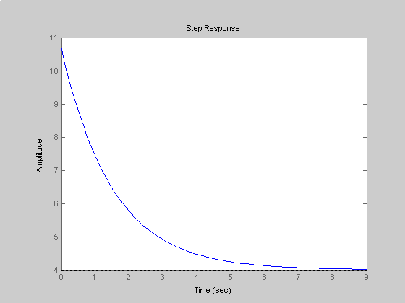

>> impulse (sys)
Рисунок 5.2 Импульсная (весовая) временная характеристика
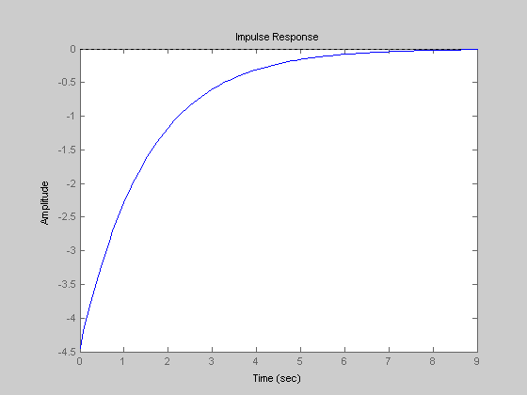

>> bode (sys)
Рисунок 5.3. Логарифмическая амплитудная и логарифмическая фазовая частотные харатеристики
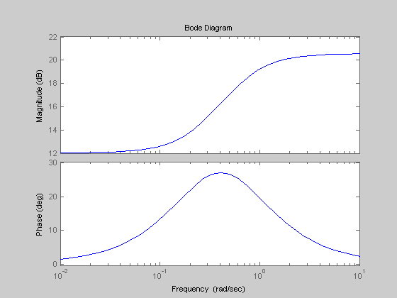

>> nyquist (sys)
Рисунок 5.4. (АФЧХ) Амплитудно-фазовая частотная характеристика
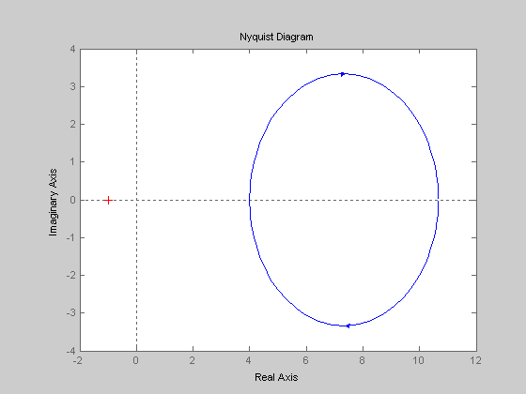

Построения амплитудно-частотной и фазо-частотной характеристик

k=1;
w=0;
k1=4;
T1=4;
T2=1.5;
while w<=50,
s=i*w;
f=k1*(T1*s+1)/(T2*s+1);
B(k)=atan(T1*w)-atan(T2*w);
A(k)=abs(f);
om(k)=w;
w=w+0.01;
k=k+1;
end;
plot(om,A,om,B,'-k');
grid

Рисунок 5.5 АЧХ и ФЧХ амплитудно-частотная и фазо-частотная характеристики
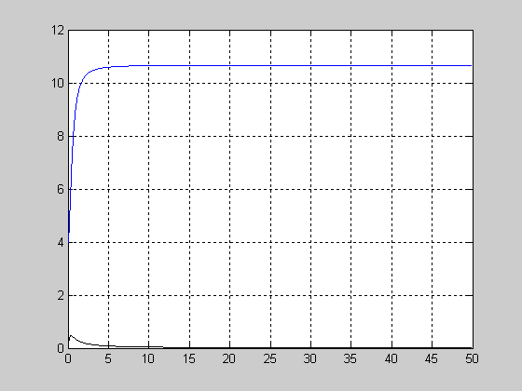
Рисунок 5.6 АЧХ амплитудно-частотная характеристики
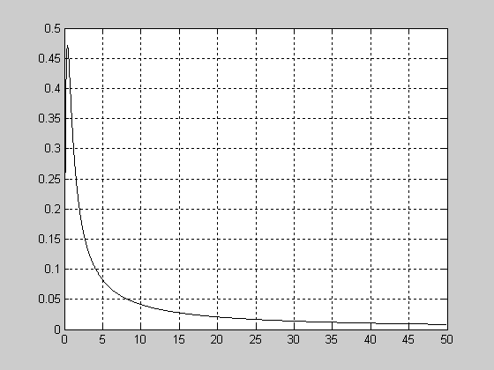

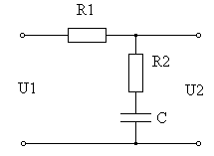
Индивидуальное задание

Исходные данные:
R1=0.1 МОм;
R2=1 МОм;
C1=1 мкФ.

$z=\frac{z_{2}}{z_{1}+z_{2}}=\frac{R_{2}+\frac{1}{\text{Cs}}}{R_{1}+R_{2}\frac{1}{\text{Cs}}}=\frac{R_{2}\text{Cs}+1}{\left(R_{1}+R_{2}\right)\text{Cs}+1}=\frac{0\text{.}2s+1}{0\text{.}\text{22}s+1}$.
Таким образом мы имеем инерционно-форсирующее звено.

>> sys=tf([0.2 1],[0.22 1])

Transfer function:
0.2 s + 1
----------
0.22 s + 1
>> step (sys)
Рисунок 6.1 Переходная временная характеристика
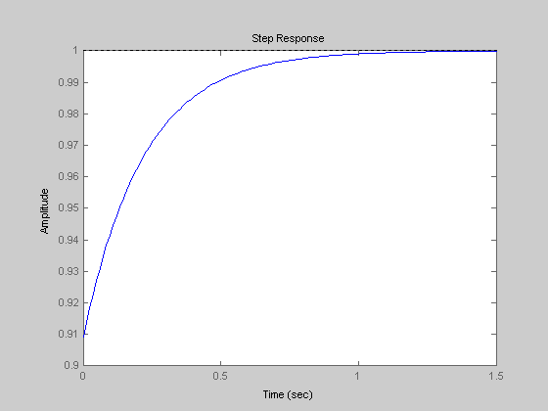

>> impulse (sys)
Рисунок 6.2 Импульсная (весовая) временная характеристика
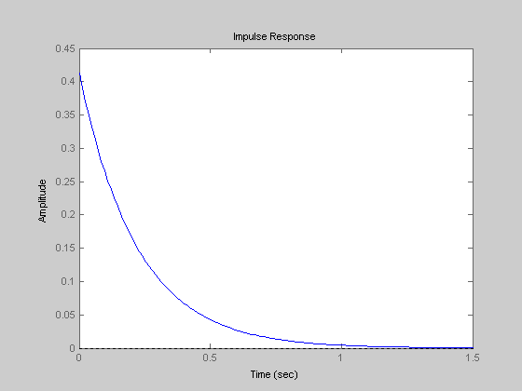

>> bode (sys)
Рисунок 6.3. Логарифмическая амплитудная и логарифмическая фазовая частотные харатеристики
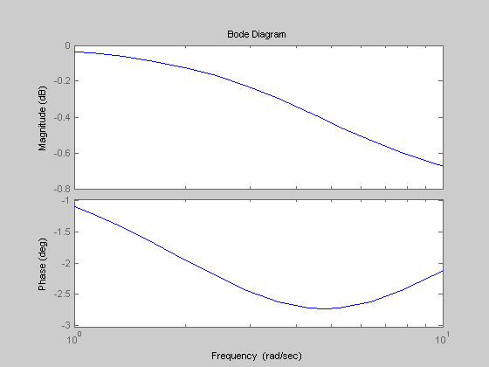

>> nyquist (sys)
Рисунок 6.4. (АФЧХ) Амплитудно-фазовая частотная характеристика
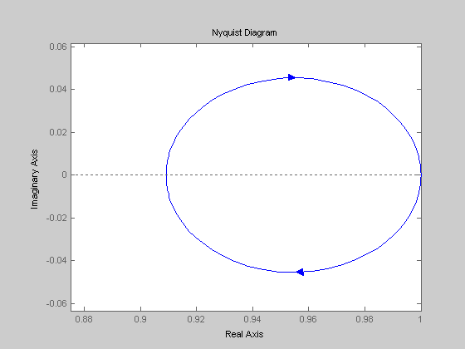

Построения амплитудно-частотной и фазо-частотной характеристик

k=1;
w=0;
k1=4;
T=0.2;
T1=0.22;
while w<=50,
s=i*w;
f=k1*(T*s+1)/(T1*s+1);
B(k)=atan(T*w)-atan(T1*w);
A(k)=abs(f);
om(k)=w;
w=w+0.01;
k=k+1;
end;
plot(om,A,om,B,'-k');
grid

Рисунок 6.5 АЧХ амплитудно-частотная характеристики
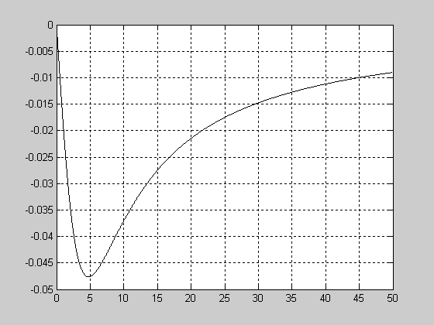

Рисунок 6.6 АЧХ и ФЧХ амплитудно-частотная и фазо-частотная характеристики
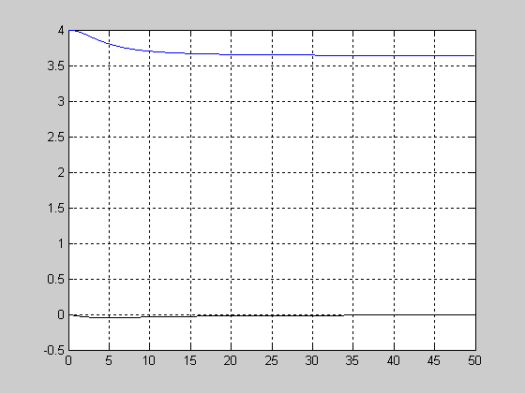

Вывод: Получили теоретические знания о временных и частотных характеристиках типовых динамических звеньев, приобрели практические навыки работы с системой математического моделирования MATLAB. Практически применили систему математического моделирования MATLAB при расчете реальной схемы, получив её временные и частотные характеристики.

